МИНИСТЕРСТВО НАУКИ И ВЫСШЕГО ОБРАЗОВАНИЯ
РОССИЙСКОЙ ФЕДЕРАЦИИ
Федеральное государственное бюджетное образовательное учреждение высшего образования
«Вятский государственный университет»
(ФГБОУ ВО «ВятГУ»)
Факультет автоматики и вычислительной техники
Кафедра электронных вычислительных машин

Изучение базовых принципов организации процедур и функций

Отчёт по лабораторной работе №3
дисциплины «Программирование»

Вариант 50

Выполнил студент группы ПИб-1301_____________________/Ванчугов Р.Р./
Проверил____________________________________________ /Чистяков Г.А./

Киров 2020г
Цель работы: освоить синтаксис построения процедур и функций, изучить способы передачи данных в подпрограммы, получить навыки организации минимального пользовательского интерфейса.
Задание:
1.Реализовать программу вычисления площади фигуры, ограниченной кривой 1*x^3+(2)*x^2+(1)*x+(10) и осью OX (в положительной части по оси OY).
2.Вычисление определенного интеграла должно выполняться численно, с применением метода трапеций.
3.Пределы интегрирования вводятся пользователем.
4.Взаимодействие с пользователем должно осуществляться посредством case-меню.
5.Требуется реализовать возможность оценки погрешности результата.
6.Необходимо использовать процедуры и функции там, где это целесообразно.
Схема алгоритма: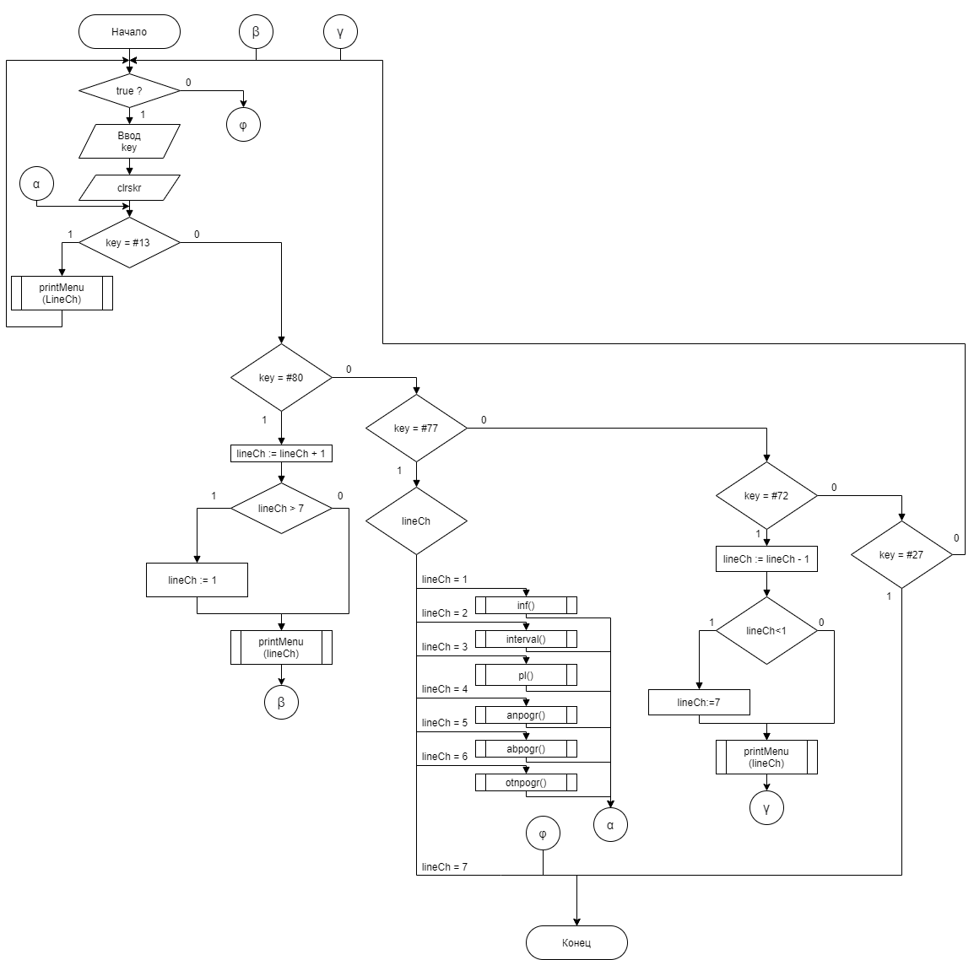 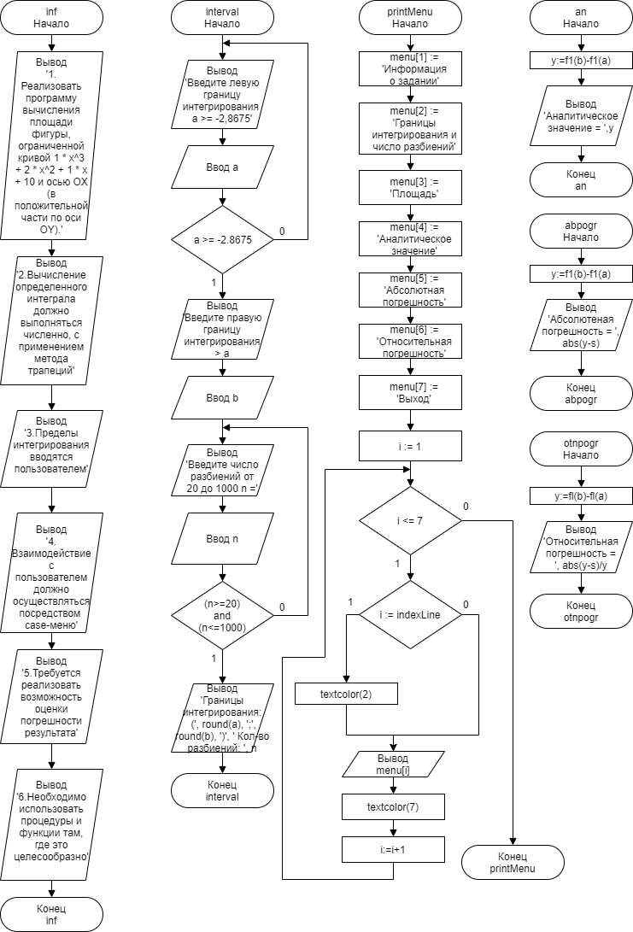
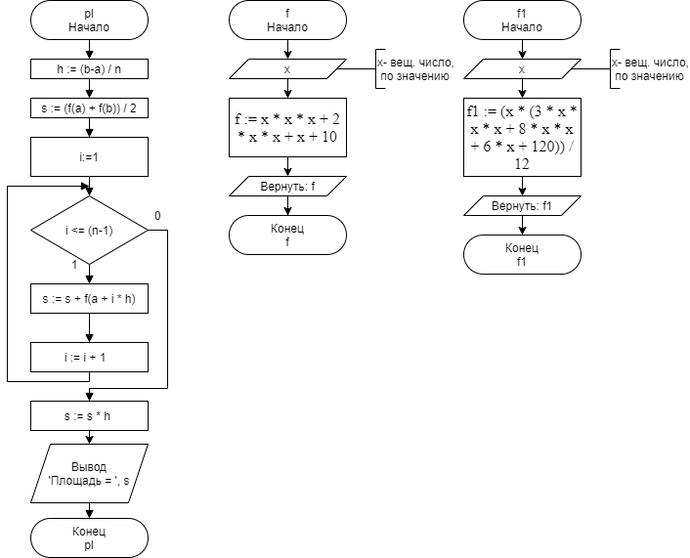

Код:
program lab_3;

uses
crt;

var
key: char;
lineCh: integer;
y, a, b, h, s: real;
n: integer;
i: byte;

function f(x: real): real;
begin
f := x * x * x + 2 * x * x + x + 10;
end;

function f1(x: real): real;
begin
f1 := (x * (3 * x * x * x + 8 * x * x + 6 * x + 120)) / 12;
end;

procedure inf();
begin
writeln('1.Реализовать программу вычисления площади фигуры, ограниченной кривой 1 * x^3 + 2 * x^2 + 1 * x + 10 и осью ОХ(в положительной части по оси OY).');
writeln('2.Вычисление определенного интеграла должно выполняться численно, с применением метода трапеций.');
writeln('3.Пределы интегрирования вводятся пользователем.');
writeln('4.Взаимодействие с пользователем должно осуществляться посредстов case menu.');
writeln('5.Требуется реализовать возможность оценки погрешности полученного результата.');
writeln('6.Необходимо использовать процедуры и функции там, где это целесообразно');
end;

procedure interval();
begin
repeat
writeln('Введите левую границу интегрирования a > -2,8675 ');
readln(a);
until (a >= -2.8675);
repeat
writeln('Введите правую границу интегрирования > a');
readln(b);
until (b > a);
repeat
write('Введите кол-во разбиений от 20 до 1000 n = ');
readln(n);
until (n >= 20) and (n <= 1000);
writeln('Границы интегрирвоания: (', round(a), ';', round(b), ')', ' Кол-во разбиений: ', n);
end;

procedure pl();
begin
h := (b - a) / n;
s := (f(a) + f(b)) / 2;
for i := 1 to n - 1 do
s := s + f(a + i * h);
s := s * h;
writeln('Площадь = ', s: 0: 5);
end;

procedure an();
begin
y := f1(b) - f1(a);
writeln('Аналитическое значение = ', y: 0: 5);
end;

procedure abpogr();
begin
y := f1(b) - f1(a);
writeln('Абсолютная погрешность = ', abs(y - s): 0: 5);
end;

procedure otnpogr();
begin
y := f1(b) - f1(a);
writeln('Относительная погрешность = ', abs(y - s) / y: 0: 10);
end;

procedure printMenu(indexLine: integer);
var
menu: array[1..7] of string;
i: integer;
begin
menu[1] := 'Информация о задании';
menu[2] := 'Границы интегрирования кол-во разбиений';
menu[3] := 'Площадь';
menu[4] := 'Аналитическое значение';
menu[5] := 'Абсолютная погрешность';
menu[6] := 'Относительная погрешность';
menu[7] := 'Выход';

for i := 1 to 7 do
begin
if i = indexLine then
textcolor(2);
writeln(menu[i]);
textcolor(7);
end;
end;

begin
while true do
begin
key := readkey;
clrscr();
case key of
#13: printMenu(lineCh);
#80: begin
lineCh := lineCh + 1;
if lineCh > 7 then
lineCh := 1;
printMenu(lineCh);
end;
#77: begin
if lineCh = 1 then
inf();
if lineCh = 2 then
interval();
if lineCh = 3 then
pl();
if lineCh = 4 then
an();
if lineCh = 5 then
abpogr();
if lineCh = 6 then
otnpogr();
if lineCh = 7 then
exit;
end;
#72: begin
lineCh := lineCh - 1;
if lineCh < 1 then
lineCh := 7;
printMenu(lineCh);
end;
#27: exit;
end;
end;
end.

Экранная форма:
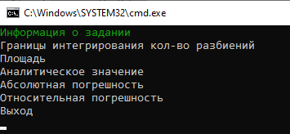
Первый пункт меню:
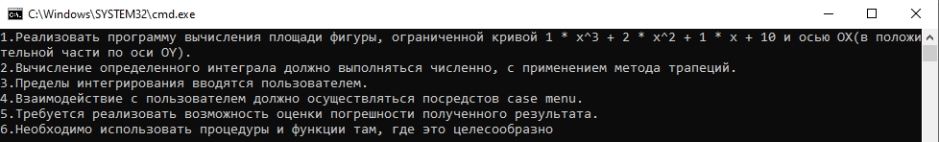
Второй пункт меню:
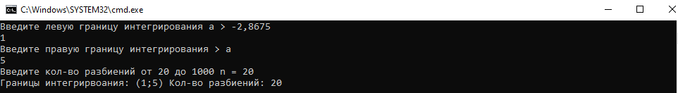
Третий пункт меню:
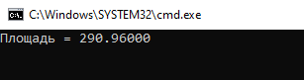
Четвертый пункт меню:
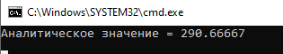
Пятый пункт меню:
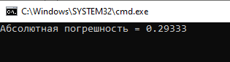
Шестой пункт меню:

Седьмой пункт меню
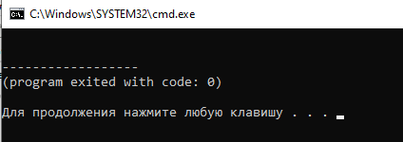

Вывод:
В ходе выполнения данной лабораторной работы был закреплён синтаксис построения процедур и функций, освоены способы передачи данных в подпрограммы, получены навыки организации минимального пользовательского интерфейса. Для построения case-меню были использованы функции clrscr , readkey. Закреплены навыки пользования бесконечным циклом (repeat, while true);

